Tecnologia de segurança integrada em uma unidade compacta
Servo atuador B&R com funções de segurança avançadas
A B&R oferece agora o seu servocomponente ACOPOSmotor compacto com funções de segurança baseadas em rede integradas. As soluções de segurança avançadas agora podem ser implementadas com requisitos mínimos de espaço. As funções de segurança ACOPOSmotor são certificadas até SIL 3 / PL e / Cat 4.
Sistema de codificador inteligente
Para o sistema codificador, a B&R usa codificadores de segurança com uma interface EnDat 2.2. Os codificadores digitais são resistentes a interferências e altamente precisos. Uma vez que estão montados de forma segura e cada codificador é verificado quanto à adesão às diretrizes de instalação, os erros na conexão entre o encoder e o eixo do motor podem ser descartados. Os dados de posição também podem ser usados para a posição absoluta segura.
Compacta e robusta
As unidades ACOPOS oferecem proteção IP65 graças ao seu design sem ventilador e vedação a óleo. Daisy chaining reduz consideravelmente o número de cabos necessários. As unidades também são extremamente compactas, porque a eletrônica é resfriada diretamente através do motor.

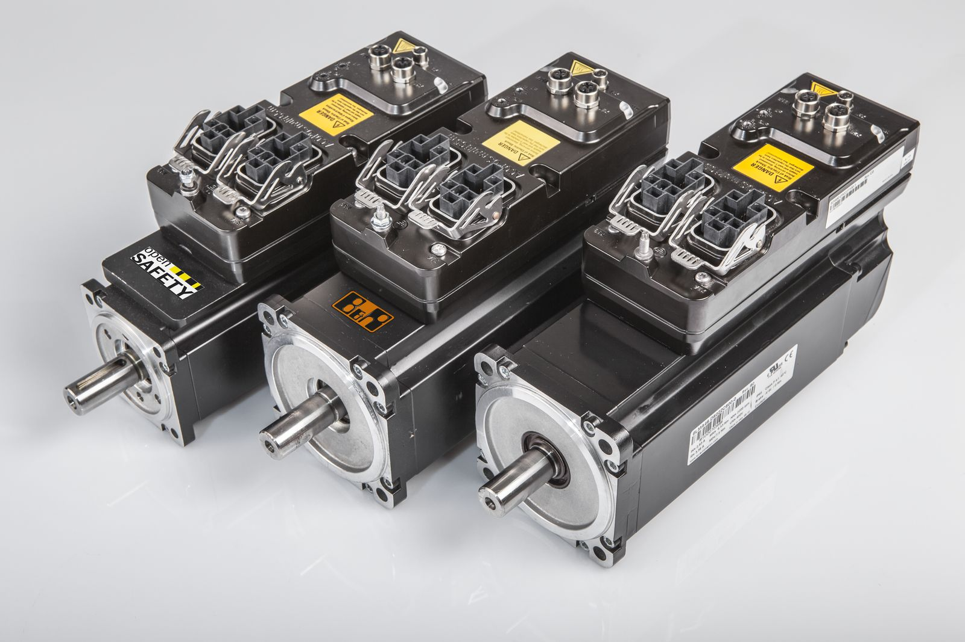
Um ACOPOSmotor combina o motor, a unidade e a tecnologia de segurança em uma única unidade compacta.

Sobre a B&R
A B&R é uma empresa de automação inovadora com sede na Áustria e escritórios em todo o mundo. Como líder global em automação industrial, a B&R combina tecnologia de ponta com engenharia avançada para fornecer aos clientes em praticamente todas as indústrias soluções completas para automação de máquinas e fábricas, controle de movimento, IHM e tecnologia de segurança integrada. Com padrões de comunicação de fieldbus industriais como POWERLINK e openSAFETY, bem como o poderoso ambiente de desenvolvimento de software do Automation Studio, a B&R está constantemente redefinindo o futuro da engenharia de automação. O espírito inovador que mantém a B&R na vanguarda da automação industrial é impulsionado pelo compromisso de simplificar processos e superar as expectativas dos clientes.
Para mais informações, visite www.br-automation.com

